**ЛАБОРАТОРНА РОБОТА № 8**

**Тема: ПОТОКИ.**

**Мета**: придбати практичні навички роботи з потоками.

**Постановка задачі:**

В окремому проекті виконати завдання до пункту №3

**ХІД ВИКОНАННЯ РОБОТИ**

1. У пункті меню **«*Тема, мета та постановка задачі ЛР №8* »** звітного HTML-документу розмістити :
   1. Тему лабораторної роботи №8
   2. Мету лабораторної роботи №8
   3. Постановку задачі лабораторної роботи №8
2. У пункті меню «*Місце розташування проекту.Середовище розробки*» вказати **місце розташування проекту** (шлях до папки з проектом). Це може бути GitHub або GoogeDisk. Також написати **середовище розробки програми.**
3. У пункті меню « *Кодування ПЗ (програмування)» розмістити програмні коди та результати їх виконання.*

***Завдання 4.1***

1)Знайти суму чисел від 1 до 100000000.

2) Скопіюйте програмний код обчислення ще 2 рази.

3) Визначте час виконання циклів за допомогою властивості **TotalMilliseconds** у об'єкта **DateTime.**

4) Зробіть 2 додаткових потоки, в кожному з яких буде виконуватися той же цикл.

5) В основному потоці закоментуйте 2 цикли, щоб залишився тільки один. Таким чином, кожен з 3-х циклів, буде виконуватися в своєму потоці.

6) Визначте час виконання в цьому випадку.

**Примітка:** властивість TotalMilliseconds можете подивитися в довіднику. Але суть дуже проста: створюється DateTime з поточним часом, після виконання циклів створюється ще один DateTime з поточним часом. І з властивості TotalMilliseconds другого віднімається властивість TotalMilliseconds першого. У підсумку, виходить приблизну кількість мілісекунд, яке виконувалася програма

***Завдання 4.2***

1) Створіть клас, конструктор якого буде як параметр приймати об'єкт файлу.

2) Додайте метод, який буде зчитувати текст з файлу і повертати готовий рядок.

3) Додайте метод, який буде записувати в файл переданий в параметрах рядок.

4) Створіть 2 потоки, які повинні будуть одночасно записуватись в файл, використовуючи екземпляр створеного Вами класу, деякий рядок (кожен з потоків повинен спробувати записати свій рядок), а після виводити в консоль результат їх записи

5) Досягти того, щоб сталася помилка. Наприклад, потік записав «Рядок 1», а в консолі в цьому потоці вивелося «Рядок 2» через те, що в цей самий момент інший потік записав в файл «Рядок 2».

6) Синхронізуйте потоки, щоб цієї помилки більше не було.

***Завдання 4.3***

Зробити синхронізацію в попередній вправі, але з використанням м'ютексів.

***Завдання 4.4***

Візьміть за основу попередню вправу. І додайте ще 3 аналогічних існуючим потоки.

2) Приберіть м'ютекси і підключіть семафор, який повинен підпускати до файлу одночасно тільки 2 потоку.

3) Проаналізуйте отриману різницю в порівнянні з варіантом на м'ютекс.

* 1. В окремому проекті виконати завдання (у якості теорії див. джерело https://metanit.com/sharp/tutorial/)

1. У пункті меню «*Впровадження та супроводження ПЗ*» розмістити посилання на папку з проектом.
2. У пункті меню «*ВИСНОВКИ* »написати висновки по лабораторній роботі №8
3. Самостійно відпрацювати матеріал, приведений у посібнику Герберта Шилдта «С# 4.0» Полное руководство.
4. Для оформлення звітного HTML-документу приведен орієнтовний макет.

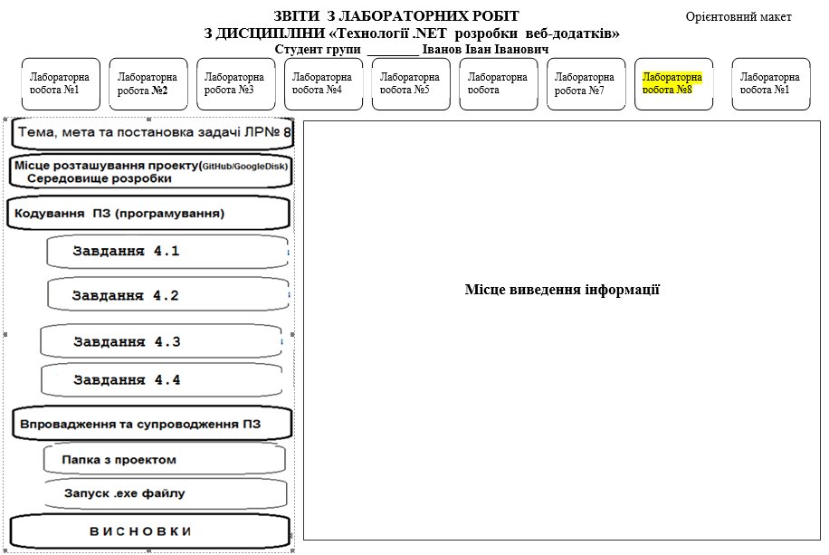

**ПРИМІТКА**:

Звіт з лабораторних робіт слід підготувати у вигляді **гіпертекстового документа у форматі html.** Документ має містити меню, яке включає команди, що подані нижче. Слід реалізувати запуск програм на виконання з гіпертекстового документа.

Звіт та проекти лабораторних робіт слід записати на Гугл-Диск а. На диску має бути файл readme.tхt, який містить відомості про автора звіту та проектів.

**Титульна html- сторінка.**

Назва роботи

Автор (ПІБ, група, курс, № заліковки)

Фото

Рік навчання